「101年臺南低碳環保金頭腦擂台賽」成績揭曉
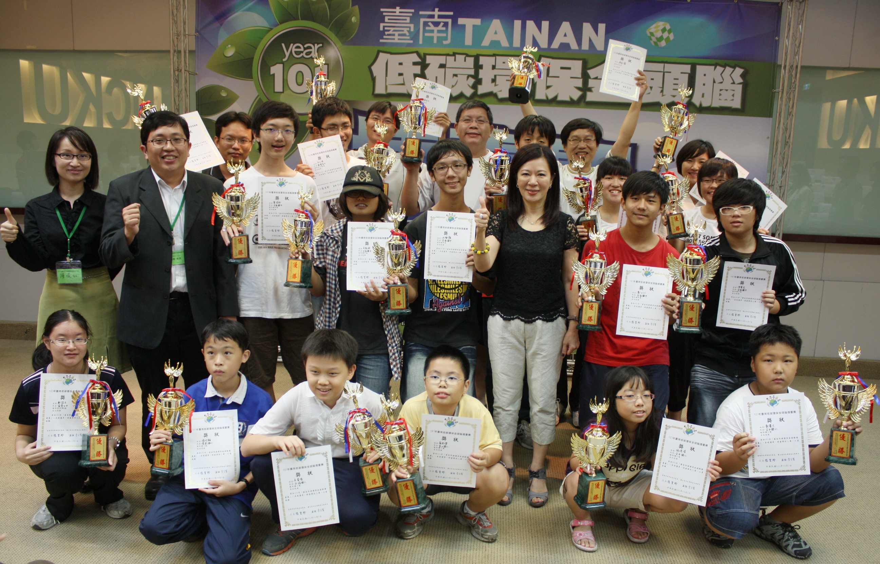
行政院環保署為提升環境教育風氣，推廣「環境E學院」網站，今(7)日與臺南市政府環保局在成大光復校區學生活動中心舉辦「101年臺南低碳環保金頭腦擂台賽」，吸引約300名學生及民眾參加，比賽過程個個聚精會神搶答，場面熱烈有趣。
經過激烈的競賽，各組成績揭曉。國中組由安南國中曩括前五名，參賽學生表示有備而來。社會組：李後昆、楊金元、鄭瑞興、陳益滽、楊曉莉等5人；高中組：家齊女中-鄭筑方、新營高中-吳天順、瀛海中學-黃怡豪、德光女中-龐艾昕、新營高中-張書瑂等5人；國中組：安南國中-黃得軒、吳家綺、洪興顥、鄭又仁、陳秉宏等5人；國小組：億載國小-楊欣翰、永福國小-吳睿隆、崑山國小-翁君傑、安平國小-張璁淩、康譯文等5人獲勝，每人獲頒獎品、獎盃及獎狀；20位得獎選手將代表臺南市參加環保署舉辦的全國總決賽，爭取高額獎金。
環保局表示，擂台賽分為社會、高中、國中、國小4組，自9月初函文臺南市的機關團體及各級學校，鼓勵民眾及學生先至行政院環保署「環境E學院」網站學習環保知識，即獲得熱烈迴響，許多民眾及學生陸續報名參加比賽。
環保局指出，今〈7〉日上午8時30分參賽民眾及學生分批至成大校友光復校區學生活動中心第一演講廳參加比賽。各類組先取分數前50%參賽者通過初賽，發給環保知識合格證書並進入複賽，選出各組的前5名，頒發2,000元等值獎品及獎盃一座。獲獎學生自環保局長張皇珍手中接下獎品及獎狀，個個笑容滿面，大呼這是一場寓教於樂的比賽。
張局長表示，擂台賽題目皆出自環保署「環境E學院」網站，賽前已鼓勵民眾及學生上網研讀環保知識，藉由活潑生動的網路學習方式及刺激有趣的搶答比賽，達到環境教育的目的。期許得獎選手繼續努力，參加全國大賽爭取佳績。

